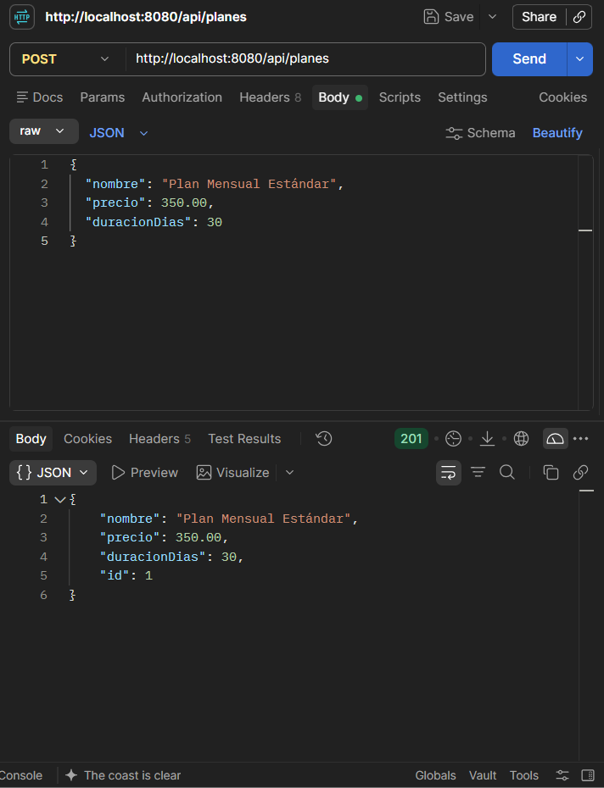
POST Prueba del endpoint POST /api/planes demostrando la inserción exitosa de un nuevo plan con precio en BigDecimal y la respuesta 201 Created."

